全球首个双抗ADC宜泽康®京东DTP药房全国首发
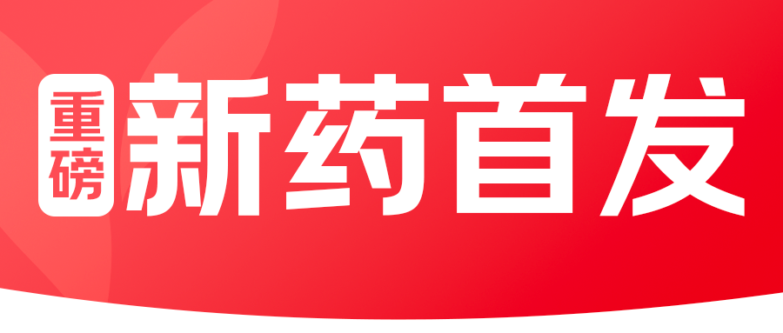
近日，全球首个获批上市的EGFR×HER3双抗ADC药物伦康依隆妥单抗（商品名：宜泽康®）正式在京东DTP药房全国首发开售。
这不仅是该创新药自今年6月获国家药品监督管理局批准后的最快落地行动，更意味着中国复发/转移性鼻咽癌患者将率先享有“双抗+ADC”这一全球前沿技术方案，而京东健康则在这一进程中扮演了打通“临床可及最后一公里”的关键角色。
鼻咽癌是一类具有区域高发特征的头颈部恶性肿瘤，在中国南方及东南亚地区高发，复发/转移性患者一旦对标准系统化疗和PD-1/PD-L1抑制剂均产生耐药或进展，后线治疗选择便极为有限，疾病控制与长期生存面临严峻挑战。该药用于既往经至少二线系统化疗和免疫治疗失败的成人患者，为临床提供了机制全新的突破性方案。
作为百利天恒自主研发的全球首创双抗ADC，宜泽康®打破了传统单靶点或单抗ADC的固有路径。其通过同时靶向EGFR和HER3两个异源性肿瘤相关抗原，实现更精准的肿瘤识别，并高效递送细胞毒性载荷，显著提升杀伤效率的同时降低脱靶毒性。这一“双抗+ADC”的复合策略，首次以正式获批药物的形态走向临床，标志着肿瘤治疗从“单靶点干预”迈入“多靶点协同”的精准新时代，也彰显了中国创新药在全球前沿赛道上的领跑实力。
创新药的价值，最终取决于患者能否及时、规范地用上药。此次宜泽康®上市即同步覆盖京东DTP药房全国12个核心城市，并全面启动处方药专业服务流程：从处方审核、药品配送、用药指导到药师持续答疑，京东DTP药房以标准化、可追溯的全链条服务，确保每一位患者都能获得与院内同质化的用药保障。
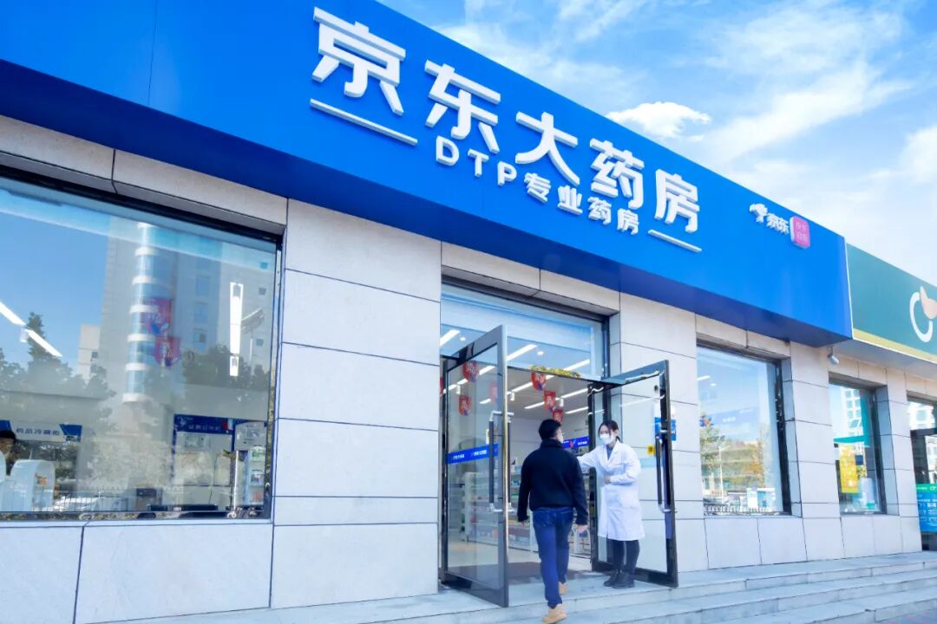
京东健康相关负责人表示：“我们不仅要做创新药的‘首发渠道’，更要做患者全病程管理的‘专业伙伴’。借助京东健康的数智化供应链和覆盖全国的DTP专业药房网络，我们能够将宜泽康®从获批到临床应用的周期大幅缩短，同时依托在线医师、药师团队，为患者提供7×24小时用药支持，真正让前沿疗法更快的触达到每一位患者。”
宜泽康®在京东DTP药房的首发，并非单点事件，而是京东健康深度参与创新药商业化闭环的又一范例。凭借强大的处方承接能力、冷链配送体系及专业药事服务能力，京东DTP药房已成长为众多全球首创药物国内落地的首选合作终端。未来，京东健康将继续携手百利天恒等头部创新药企，加速更多突破性疗法的可及化进程，让中国患者不仅“用得上新药”，更能“用得对、用得安心”。
从全球首创到全国可及，从精准靶点到专业服务，百利天恒与京东DTP药房的此次联手，既为复发/转移性鼻咽癌患者提供了更多元的治疗选择，也为中国创新药价值的快速普及提供了助力。
